需求分析说明书

目录
1 产品概述 3
1.1 目标&意义 3
1.2 领域知识 3
1.3 思维导图 3
1.4 业务流程图 3
2 功能范围 3
2.1 功能名称 3
2.1.1 功能说明 3
2.1.2 用例说明 3
2.1.3 操作流程 3
2.1.4 界面原型 3
2.1.5 对应字段 3
2.1.6 相关规则 3
3 词汇表 3
4 非功能需求 3
4.1 规则变更需求 3
4.2 产品服务需求 3
4.3 帮助需求 3
4.4 安全性需求 3
4.5 上线实现需求 3
5 上线时间安排表 3

产品概述
此项目的项目名为学生信息管理系统，为了方便老师在线管理学生信息(如对学生信息的增删改查等功能)。

目标&意义
项目目标：
完整保存学生信息；
简化教师管理流程；
提高相关部门工作效率；
建立合理系统功能。

项目意义：
建立有效的教师管理机制
有效提高师资管理相关部门的工作效率，优化工作流程

思维导图
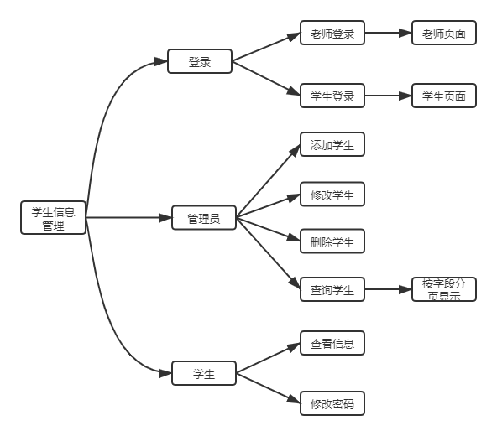

业务流程图
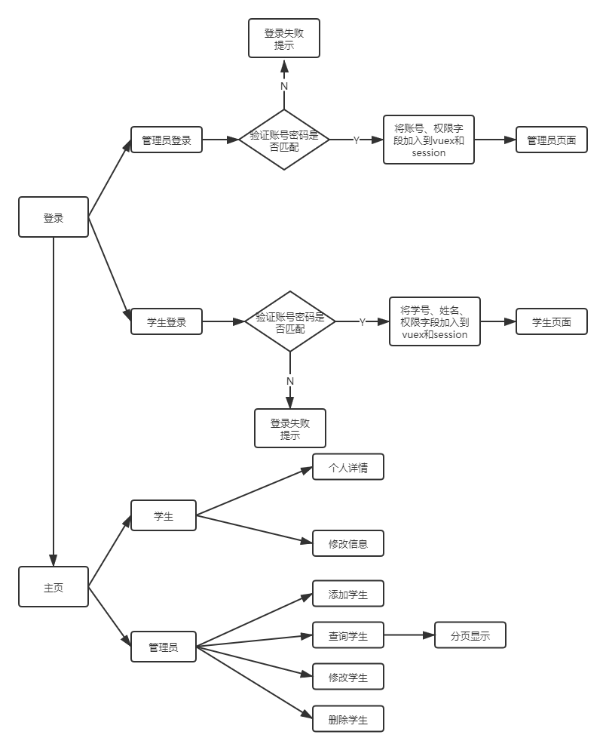

功能范围
- 登录：当学生登录时，匹配成功后，进入学生界面，侧边栏不展示学生管理模块；管理员登录时，匹配成功后，进入管理员界面，并显示学生模块。
- 学生管理：管理员在学生管理模块可以对学生进行添加、删除、修改、查询操作。
- 学生：学生可以修改自己的可修改信息以及查看自己信息
- 退出：退出时，跳转至登录界面，并修改登录状态。

登录、退出

功能说明
管理员和学生输入账号和密码，在数据库查询账号字段的密码，若与用户输入的密码一致，则登录成功，否则提示账号密码有误！登录后进入主页

界面原型
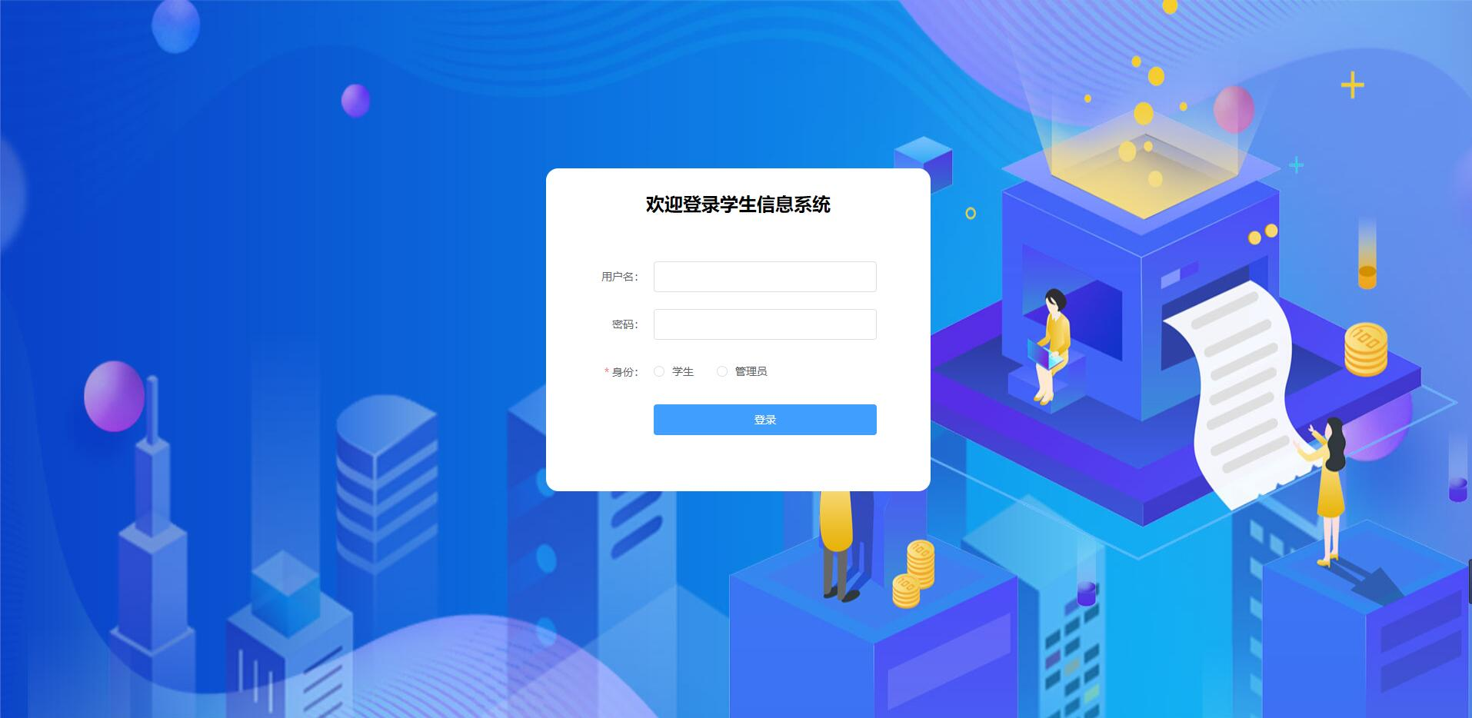

表格 1教师管理-教师查询

分页

功能说明
根据相应字段，从数据库获取相应数据，将数据进行分页显示。

界面原型
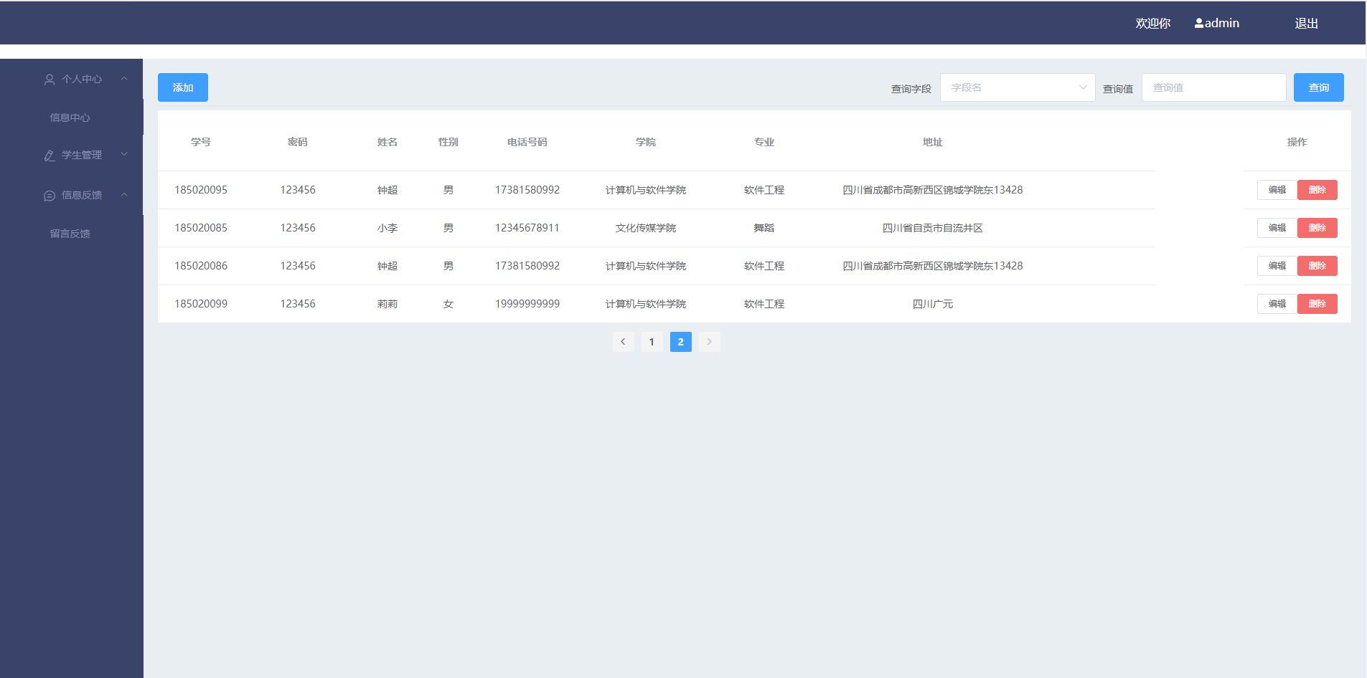

学生信息修改

功能说明
学生修改自己的可修改字段，提交后，更新数据库

界面原型
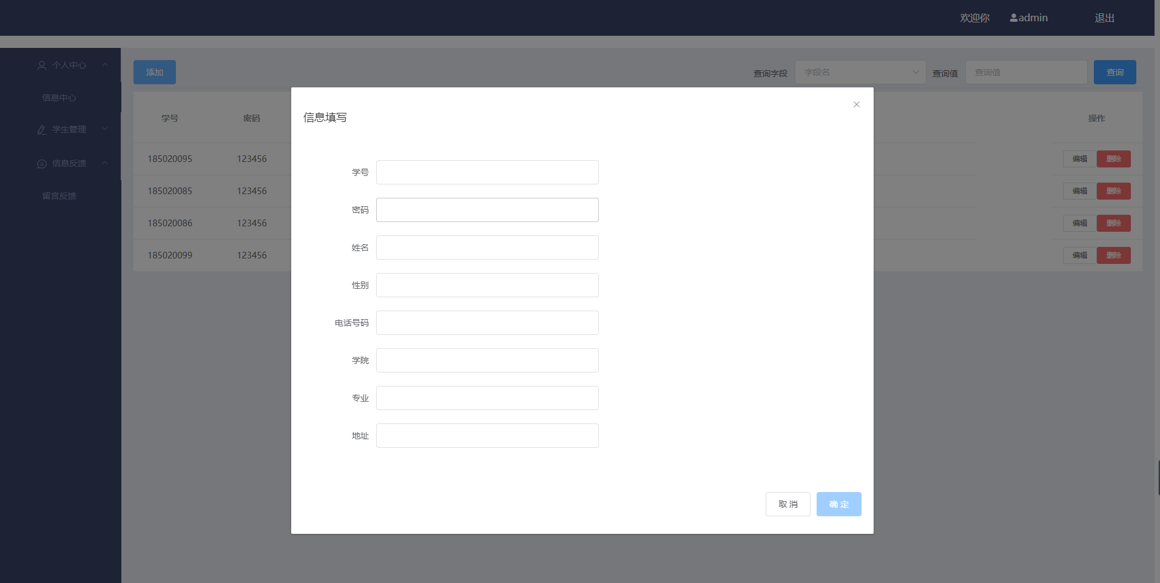

学生管理

功能说明
管理员学生进行添加、修改、删除操作，提交后更新数据库

非功能需求

规则变更需求

